Pressemitteilung

Referenz | STIEBEL ELTRON |  | Datum | 11. April 2023
Telefon | 056 464 05 00 |  | E-Mail | presse@stiebel-eltron.ch

Energie-Strategie 2050: Wie die Schweizer klimaneutral werden wollen

- Klimaschutz muss für die privaten Haushalte bezahlbar bleiben
- Referendum am 18. Juni 2023 zum Klimaschutzgesetz

77 Prozent der Schweizerinnen und Schweizer halten es grundsätzlich für wichtig, das Land bis 2050 klimaneutral zu machen. Allerdings sagen 75 Prozent, die konkrete Umsetzung dürfe nicht zu höheren persönlichen Ausgaben führen. Das sind Ergebnisse aus dem Energie-Trendmonitor 2023. Dazu wurden im Auftrag von STIEBEL ELTRON 1‘000 Schweizerinnen und Schweizer bevölkerungsrepräsentativ von einem Marktforschungsinstitut befragt.

«Die Konsumentinnen und Konsumenten dürfen mit den Kosten der privaten Energiewende nicht alleine gelassen werden», sagt Patrick Drack, Geschäftsführer von STIEBEL ELTRON Schweiz. «Aus unserer Umfrage geht mit einer Zustimmung von 85 Prozent der Befragten der Wunsch hervor, dass bei den Kosten der Energiewende finanzschwache Haushalte besonders unterstützt werden sollen, um ebenfalls klimaschonend handeln zu können.»

Zentrales Anliegen: Umweltschädliche Heizungen ersetzen

Das Klimaschutzgesetz des Bundes, über das am 18. Juni 2023 per Referendum abgestimmt wird, setzt den Rahmen und plant konkrete Massnahmen, wie das Land bis 2050 klimaneutral werden soll. Was die Haushalte betrifft, geht es im Kern darum, schädliche Öl-, Gas- und Elektroheizungen durch saubere und effiziente Technik zu ersetzen. Ziel ist es, den CO2-Ausstoss drastisch zu senken und von fossilen Energieimporten unabhängiger zu werden.

Zusätzliche Förderung beim Heizungstausch

Dafür sind über die nächsten zehn Jahre zusätzliche Fördermittel vorgesehen: Hauseigentümerinnen und Hauseigentümer, die Öl- oder Gasheizungen mit Holzheizungen oder Wärmepumpen ersetzen oder in die Wärmedämmung ihrer Häuser investieren, sollen insgesamt mit 200 Millionen Franken pro Jahr unterstützt werden. Daneben läuft die Förderung durch das «Gebäudeprogramm» unbefristet weiter. Damit fördern Bund und Kantone die privaten Investitionen in erneuerbare Energien bereits seit 2010.

«Mit erneuerbarer Technologie wie der Wärmepumpe leisten wir einen wichtigen Beitrag in Richtung Klimaneutralität», sagt Patrick Drack. Diese Heizung bezieht die benötigte Energie hauptsächlich aus der Umwelt – aus der Luft, dem Grundwasser oder dem Erdreich – und wandelt diese in nachhaltige Wärme zum Heizen um. Zum Antrieb ist Strom notwendig, der nach Meinung von 86 Prozent der Befragten billiger werden sollte.

Informationen zu aktuellen Förderprogrammen für Wärmepumpen:
www.stiebel-eltron.ch/foerderung

Über STIEBEL ELTRON

Als zukunftsorientiertes, nachhaltiges Familienunternehmen steht STIEBEL ELTRON für innovative Lösungen in den Bereichen Warmwasser, Wärme, Lüftung und Kühlung. Dabei verfolgt der Haus- und Systemtechnikanbieter eine klare Linie für eine umweltschonende, effiziente und komfortable Haustechnik. Mit rund 5‘000 Mitarbeitern weltweit setzt der Konzern mit Hauptsitz in Holzminden/DE von der Produktentwicklung bis zur Fertigung konsequent auf eigenes Know-how. Die Schweizer Niederlassung Stiebel Eltron AG gehört zu den führenden Vertreibern von Produkten im Bereich erneuerbare Energien. Sie wurde bereits 1978 gegründet und ist seit Jahren eine der erfolgreichsten Tochtergesellschaften der Gruppe.

Bildunterschriften:

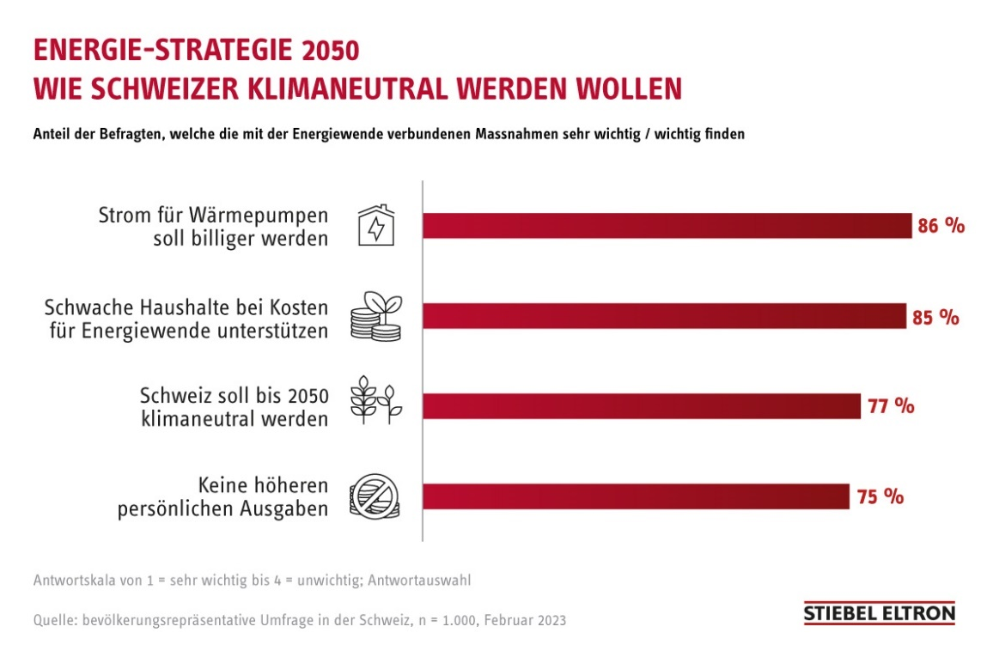
Grafik 1: Wie die Schweizer klimaneutral werden wollen

